**博弈论与信息经济学** **20240707 北京回忆版** **lt**

**一、单选题**

1、一种投入生产的要素价格下降，一般会导致：

a. 供给量沿着供给曲线减少

b. 供给曲线左移

c. 供给曲线右移

d. 供给量沿着供给曲线增加

2、边际成本递增是 的结果：

a. 规模经济

b. 规模不经济

c. 边际收益递减

d. 边际收益递增

3、无差异曲线上任一点上商品 x 和 y 的边际替代率等于他们的

a. 价格之比

b. 数量之比

c. 边际效用之比

d. 边际成本之比

4、利率上升：

a. 将减少投资项目的现期贴现值，使其中更多的项目盈利

b. 将减少投资项目的现期贴现值，使其中更少的项目盈利

c. 对投资项目的现期贴现值没有影响

d. 将增加投资项目的现期贴现值，使其中更多的项目盈利

5、 假设在以不存在政府的封闭经济中，边际消费倾向为 0.8，在短期均衡分析中，要使均衡水 平的

国民收入增加 4 亿美元，投资要增加多少？

a. 8000 万美元

b. 1 亿美元

c. 2 亿美元

d. 3.2 亿美元

8、 为了增加货币供给，中央银行会使用 的方法：

a. 提高商业银行向中央银行借款要支付的利率

b. 降低法定准备金率

c. 提高贴现率

d. 出售政府债券

9、 挤出效应发生在：

a. 政府支出增加，挤出了对利率敏感的私人部门支出

b. 私人部门税负增加，减少了私人部门的可支配收入和支出

c. 所得税的减少，提高了利率，挤出了对利率敏感的私人部门支出

d. 政府支出减少，引起消费支出下降

10.安妮只买酒杯和美味匹萨饼，如果酒杯的价格上涨，那么:

a. 收入效应和替代效应都引起匹萨饼消费的上升

b. 收入效应和替代效应都引起匹萨饼消费的下降

c. 收入效应使比萨饼的消费上升，但替代效应使之减少

d. 替代效应引起匹萨饼消费上升，但收入效应的作用相反

11、一个利润最大化的、不完全竞争的企业对劳动的需求曲线是向下倾斜的，因为当劳动和产量 增加时:

a.劳动的边际产品减少，边际收益保持不变，因此，两者相乘得到一条斜率为负的曲线

b.劳动的边际产品保持不变，边际收益下降，因此，两者相乘得到一条率为负的曲线

c.劳动的边际产品和增加一单位产品带来的边际收益都下降，因此，两者相到一条斜 率为负的曲线

e. 劳动的边际产品减少，产品价格保持不变，因此，两者相乘得到一条率为负的曲线

12、利率下降:

a 将减少投资项目的现期贴现值，使其中更多的项目盈利

b 将减少投资项目的现期贴现值，使其中更少的项目盈利

c 对投资项目的现期贴现值没有影响

d 将增加投资项目的现期贴现值，使其中更多的项目盈利

13、利率和收入的组合出现在 IS 曲线上方、LM 曲线的下方，表示:

a. 投资小于储蓄且货币需求小于货币供给 b. 投资小于储蓄且货币需求大于货币供给 c. 投资大于储蓄且货币需求小于货币供给

d. 投资大于储蓄且货币需求大于货币供给

14、“挤出效应”发生于:

a.私人部门增税，减少了私人部门的支出

b.政府支出增加，提高了利率，挤出了私人部门的投资支出

c.政府支出减少，引起消费支出减少

d.政府支出增加，引起消费支出减少

15、如果实际汇率为 1.0，名义汇率是 0.8(直接标价下)，本国产品的价格水平那 么外国产品的价格水平是:

a. 80

b.100

c.120

d. 150

16、假设可支配收入增加 50 美元，消费支出增加 40 美元，那么边际储蓄倾向是:

a.0.20 b .0.10 c.0.90

d.0.8

17、当收入和利率的组合点出现在 LM 曲线的左上边， IS 曲线右上方的区域中，则 。

A、投资小于储蓄，且货币需求小于货币供给

B、投资小于储蓄，且货币需求大于货币供给 C、投资小于储蓄，且货币需求小于货币供给

D、投资大于储蓄，且货币需求小于货币供给 18.总需求曲线 AD 是一条 。

A．向右下方倾斜的曲线

B．向右上方倾斜的曲线 C．平行于数量的直线

D．垂直于数量轴的直线

19.自发投资支出增加 10 亿美元，会使 IS 曲线：

A．右移 10 亿美元

B．左移 10 亿美元

C．右移支出乘数乘以 10 亿美元

D．左移支出乘数乘以 10 亿美元

20.假定货币需求为 L=KY-hr，货币供给增加 10 亿美元而其他条件不变，则会使 LM 曲线：

A．右移 10 亿美元

B．右移 k 乘以 10 亿美元

C．右移 10 亿美元除以 k

D．右移 k 除以 10 亿美元

21.为了增加货币供给，中央银行会使用 的方法：

提高商业银行向中央银行借款要支付的利率 降低法定准备金率

提高贴现率

出售政府债券 以上都不是

**二、简答题**

简述 TP、AP、MP 三者之间的关系,并用图形表示。 (共 20 分)

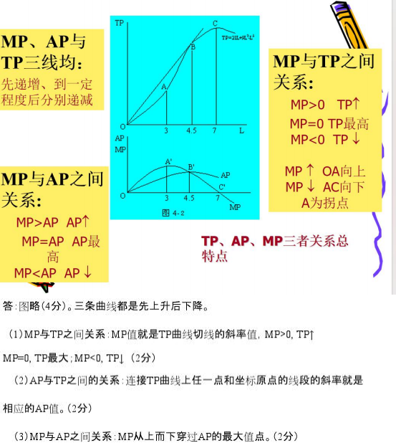

（2）总成本（TC)、可变成本(TVC)与固定成本(TFC)含义及其关系，并画图

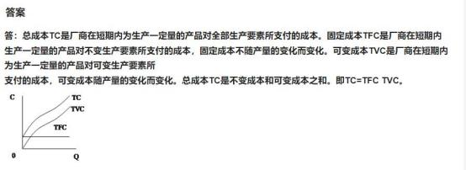

边际成本（MC: marginal cost） ：增加一单位产出所增加的成本。MC=△TC/ △Q 平均成本（AC: average cost）：分摊到每个单位产出的总成本即 AC = TC / Q

平均可变成本（AVC: average variable cost）：分摊到每个单位产出的可变成本即 AVC = VC /Q 平均不变成本（AFC: average fixed cost ）：分摊到每个单位产出的不变成本即 AFC = FC /Q

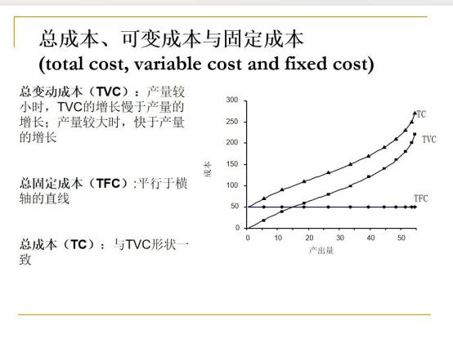

1. 什么是挤出效应?挤出效应的影响因素有哪些?

答:挤出效应:指政府支出增加所引起的私人消费或投资支出减少的效果。影响挤出效应的因素 有 : (1)支出乘数的大小. (2)投资需求对利率的敏感程度. (3)货币需求对产出水平的敏感程度. (4) 货币需求对利率变动的敏感程度等。其中,支出乘数、货币需求对产出水平的敏感程度及投资需 求时利率变动的敏感程度与挤出效应成正比,而货币需求对利率变动的敏感程度则与挤出效应成 反比,在这四因素中,支出乘数主要决定于边际消费倾向,而边际消费倾向一般较稳定,货币需求

对产出水平的敏感程度主要取决于支付习惯,也较稳定,因而,影响挤出效应的决定性因素是货币 需求及投资需求对利率的敏感程度。

**三、计算题**

1. 假定一个寡头垄断行业由四家企业 A、B、C 和D 组成。该行业的需求曲线和四家企业的成本 函数 分别 为 (价格 、 成本 的 单位均 为 万 元): 行 业 需 求 曲线 :P=100-0.1Q ; A 企 业成本 函 数 :TCA=10QA+0.1QA2 ; B 企业成本函数:TCB=0.2QB2 ; C 企业成本函数 :TCC=0.2QC2 ; D 企业成本函 数:TCD=20QD+0.05QD2。

假定这四家企业联合起来形成卡特尔,求 :

(1)应统一定什么价格才能使全行业总利润最大?此时行业总产量是多少?

**(2)**行业的总产量在各个企业应该如何分配?行业的总利润是多少?

**答案:** **(1)四家企业形成了卡特尔,要使全行业总利润最大,必须满足** **MR=MC,其中卡特尔作为整** **体的边际成本曲线可通过将这四家企业的边际成本曲线按水平方向加总得到** **。** **即由** **MC=MCA=10+0.2QA,得出** **QA=(MC-10)/0.2** **;** **由** **MC=MCB=0.4QB,得出** **QB=MC/0.4** **;** **由** **MC=MCC=0.4QC,得**  **出** **QC=MC/0.4** **;** **由** **MC=MCD=20+0.1QD,得出** **QD=(MC-20)/0.1** **;** **因此,Q=QA+QB+QC+QD,即** **MC=(Q+250)/20。** **由题可知,MR=100-0.2Q,根据** **MR=MC** **求出** **MC=30,QA=100,QB=QC=75,QD=100,Q=QA+QB+QC+QD=350,P=65。** **即统一定价为** **65** **万元时全行业总利润最大,此时行业总产量为** **350。**

**(2)由(1)问可知,QA=100,QB=QC=75,QD=100,行业总利润** **π=PQ-(TCA+TCB+TCC+TCD)=16000(万元)。**

2.假设两部门经济中,消费 C=100+0.8Y,投资 1=150-6r,货币供给 M=150,货币需求 L=0.2Y 一 4r。 问题: (1)求 IS 曲线和 LM 曲线。

(2)求商品市场和货币市场同时均衡时的利率和收入。

(3)若为三部门经济,且有:T=0.25Y.G=100.L=0.2Y-2r,货币供给 M=150.求均衡利率和收入。

**正确答案** : (1)由 Y=C+I 知 ,Y=100+0.8Y+150 一 6r,有 Y=1 250 一 30r① ,即 IS 曲线 ; 由 L=M 知,150=0.2Y 一 4r,有 Y=750+20r②,即 LM 曲线。

(3)商品市场和货币市场均衡,则①式与②式相等。有 1 250 一 30r=750+20r,得 r=10,Y=950。 所 以商品市场和货币市场同时均衡时利率为 10%.收入为 950。

(4) (3) IS 曲线 Y=C+I+G,Y=100+0.8(Y—T)+150 一 6r+100,Y=875 一 15r;LM 曲线 Y=750+10r。二 者联立等式,有 r=5,Y=800。 所以商品市场和货币市场同时均衡时利率为5%.收入为 800。